Pressemitteilung  Kostenfreie Fachseminare für das Fleischerhandwerk  Von der Weideschlachtung über Fleischreifung bis hin zum Vegan-Trend:  Im ersten Halbjahr 2018 startet die Seminarreihe für das Fleischerhandwerk im Rahmen des Bundesprogramms ökologischer Landbau und andere Formen nachhaltiger Landwirtschaft (BÖLN) nochmal richtig durch.  Die Veranstaltungen richten sich an Fachkräfte aus Fleischerei und Direktvermarktung sowie Institutionen aus diesen Bereichen.  (Frankfurt am Main, 14. Februar 2018) Im Zeitraum von Februar bis September können handwerkliche Fleischerbetriebe mit Interesse an ökologischer und nachhaltiger Verarbeitung kostenfreie Weiterbildungen im ganzen Land erleben. Erfahrene Referentinnen und Referenten und ein starker Praxisbezug sind bei den vielfältigen Veranstaltungen immer dabei. Neben einigen theoretischen Seminaren, bei denen Information, Vernetzung und Diskussion im Vordergrund stehen, wird bei den Fortbildungen viel praktisch gearbeitet und ausprobiert.  Traditionelle Themen wie Wurstherstellung ohne Pökelstoffe sowie optimierte Zerlegung (mit Schwerpunkt Lamm und Kitz) sind dabei ebenso im Programm wie neuere Entwicklungen. Zum Beispiel werden vegane Köstlichkeiten mit den Fertigkeiten des Fleischerhandwerks hergestellt oder traditionelle und neue Methoden der Fleischreifung genau unter die Lupe genommen. Auch ein echter Dauerbrenner ist im Programm: Der Kugelschuss auf der Weide ist ein viel diskutiertes Thema, bei dem sich aktuell einiges bewegt. Das Seminar „Tierschutzgerechte Rinderschlachtung im landwirtschaftlichen Betrieb“ greift die Diskussion auf und informiert über Methoden, Besonderheiten und Tierwohl. Durchgeführt werden alle Veranstaltungen von der FiBL Projekte GmbH. Alle Termine finden Sie unter www.fibl.org/de/deutschland/standort-de.html oder unter www.oekolandbau.de/verarbeiter/herstellungspraxis/weiterbildung/seminare-fleischerhandwerk/  FiBL-Kontakte  - Anmeldeservice: Marion Röther  Tel +49 6322 98970-235, E-Mail seminare@fibl.org  - Projektleitung: Ann-Sofie Henryson  Tel +49 69 7137699-47 , E-Mail seminare@fibl.org  Links  www.fibl.org/de/medien.html |  | Bio und Nachhaltig -  mehr als ein Trend!  Qualifizierungsmaßnahmen für das Lebensmittelhandwerk  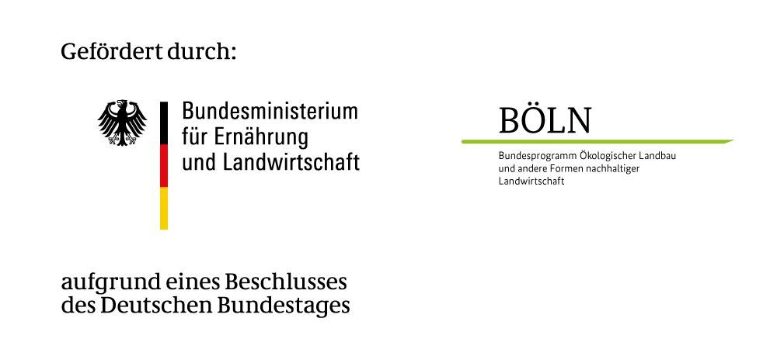  Dieses Seminar wird im Auf-trag des Bundesministeriums für Ernährung und Landwirt-schaft (BMEL) im Rahmen des Bundesprogrammes Ökolo-gischer Landbau und anderer Formen nachhaltiger Landwirt-schaft (BÖLN) durchgeführt.  Weitere Informationen unter:  www.bundesprogramm.de/  service/weiterbildung  Auftragnehmer  FiBL Projekte GmbH  Postfach 90 01 63  60441 Frankfurt am Main  Ann-Sofie Henryson  Tel.: 069 7137699-47  Fax: 069 7137699-9  seminare@fibl.org  www.fibl.org

1850 Zeichen, Abdruck honorarfrei, um ein Belegexemplar wird gebeten
Seminartermine für das Lebensmittelhandwerk 2018
Tierschutzgerechte Rinderschlachtung im landwirtschaftlichen Betrieb
26. Februar 2018 in 52066 Aachen
Fleischreifung: Dry Aged, Water Aged und Co.
16. März 2018 in 95326 Kulmbach
Vegane Produkte in der Fleischerei - neue Impulse für das Fleischerhandwerk
10. April 2018 in 61169 Friedberg
Zerlegung, Zuschnitt und einfache Veredelung von Lamm und Kitz
13. April 2018 in 99831 Creuzburg
Zerlegung, Zuschnitt und einfache Veredelung von Lamm und Kitz
22. April 2018 in 86368 Gersthofen – Hirblingen
Wurstwaren ohne und mit reduziertem Einsatz von Pökelstoffen Teil 1 –
Rohwurst und Rohpökelwaren
24. April 2018 in 09113 Chemnitz
Wurstwaren ohne und mit reduziertem Einsatz von Pökelstoffen Teil 1I –
Koch- und Brühwurst
07. Juni 2018 in 09113 Chemnitz
www.fibl.org/de/deutschland/standort-de.html

